ATX电源的工作原理(附电路图)
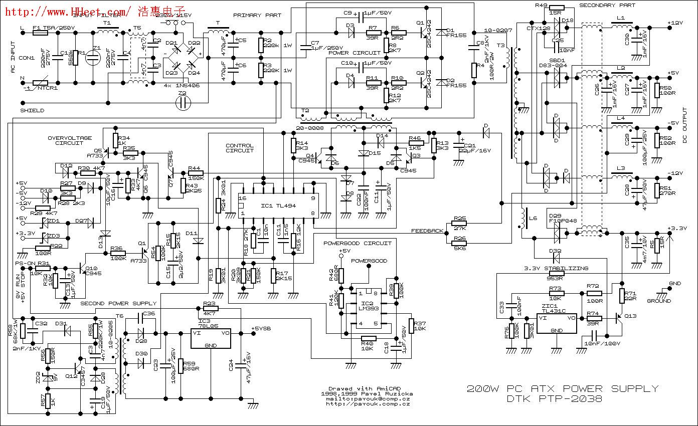
图片：
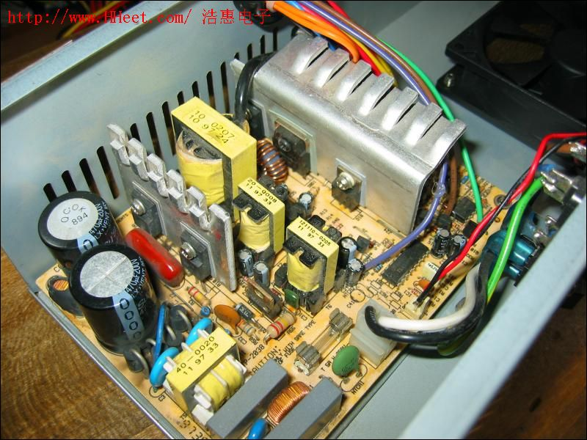
自从IBM推出第一台PC至今，微机电源已从AT电源发展到ATX电源。时至今日，微机电源仍是根据IBM公司的个人电脑标准制造的。市场上的ATX电源，不管是品牌电源还是杂牌电源，从电路原理上来看，一般都是在AT电源的基础上，做了适当的改动发展而来的，因此，我们买到的ATX电源，在电路原理上一般都大同小异。在微机国产化的进程上，微机电源技术也由国内生产厂家逐渐消化吸收，生产出了众多国有品牌的电源。微机电源并非高科技产品，以国内生产厂家的技术和生产实力，应该可以生产出物美价廉的电源产品。然而，纵观整个微机电源市场情况却不尽人意，许多电源产品存在着各种选料和质量问题，故障率较高。
ATX电源电路结构较复杂，各部分电路不但在功能上相互配合、相互渗透，且各电路参数设置非常严格，稍有不当则电路不能正常工作。其主电路原理图见图１，从图中可以看出，整个电路可以分成两大部分：一部分为从电源输入到开关变压器T1之前的电路(包括辅助电源的原边电路)，该部分电路和交流220V电压直接相连，触及会受到电击，称为高压侧电路；另一部分为开关变压器T1以后的电路，不和交流220V直接相连，称为低压侧电路。二者通过C03、C04、C05高压瓷片电容构成回路，以消除静电干扰。其原理方框图见图2，从图中可以看出整机电路由交流输入回路、整流滤波电路、推挽开关电路、辅助开关电源、PWM脉宽调制电路、PS-ON控制电路、保护电路、输出电路和PW-OK信号形成电路组成。弄清各部分电路的工作原理及相互关系对我们维修判断故障是很有用处的，下面简单介绍一下各组成部分的工作原理。
1、交流输入回路
交流输入回路包括输入保护电路和抗干扰电路等。输入保护电路指交流输入回路中的过流、过压保护及限流电路；抗干扰电路有两方面的作用：一是指微机电源对通过电网进入的干扰信号的抑制能力：二是指开关电源的振荡高次谐波进入电网对其它设备及显示器的干扰和对微机本身的干扰。通常要求微机对通过电网进入的干扰信号抑制能力要强，通过电网对其它微机等设备的干扰要小。
２、整流电路：
包括整流和滤波两部分电路，将交流电源进行整流滤波，为开关推挽电路提供纹波较小的直流电压。
3、辅助电源：辅助电源本身也是一个完整的开关电源。只要ATX电源一上电，辅助电源便开始工作，输出的两路电压，一路为+5VSB电源，该输出连接到ATX主板的“电源监控部件”，作为它的工作电压，使操作系统可以直接对电源进行管理。通过此功能，实现远程开机，完成电脑唤醒功能；另一路输出电压为保护电路、控制电路等电路供电。
4、推挽开关电路：
推挽开关电路是ATX开关电源的主要部分，它把直流电压变换成高频交流电压，并且起着将输出部分与输入电网隔离的作用。推挽开关管是该部分电路的核心元件，受脉宽调制电路输送的信号作激励驱动信号，当脉宽调制电路因保护电路动作或因本身故障不工作时，推挽开关管因基级无驱动脉冲故不工作，电路处于关闭状态，这种工作方式称作它激工作方式。
５、PWM脉宽调制电路：
PWM（Pules Width Modulation）即脉宽调制电路，其功能是检测输出直流电压，与基准电压比较，进行放大，控制振荡器的脉冲宽度，从而控制推挽开关电路以保持输出电压的稳定，主要由IC TL494及周围元件组成。
６、PS-ON控制电路：
ATX电源最主要的特点就是，它不采用传统的市电开关来控制电源是否工作，而是采用“＋5VSB、PS－ON”的组合来实现电源的开启和关闭，只要控制“PS－ON”信号电平的变化，就能控制电源的开启和关闭。电源中的S-ON控制电路接受PS－ON 信号的控制，当“PS－ON”小于1V伏时开启电源，大于4.5伏时关闭电源。主机箱面上的触发按钮开关(非锁定开关)控制主板的“电源监控部件”的输出状态，同时也可用程序来控制“电源监控件”的输出，如在WIN9X平台下，发出关机指令，使“PS－ON”变为＋5V，ATX电源就自动关闭。
７、保护电路
为了保证安全工作，ATX电源中设置了各种各样的保护电路，当开关电源发生过电压、过电流故障时，保护电路启动，开关电源停止工作以保护负载和电源本身。
８、输出电路：
输入整流滤波电路将交流电源进行整流滤波，为主变换电路提供纹波较小的直流电压
9、PW-OK信号的形成：
PW-OK信号（在AT电源中及部分电源板上称P.G信号）为微机开机自检启动信号，为了防止开机时各路输出电路时序不定，CPU或各部件未进入初始化状态造成工作错误及突然停电时，硬盘磁头来不及移至着陆区造成盘片划伤，微机电源中均设置了PW-OK 信号。
10、＋3.3V电压二次稳压电路：
输出到主板上的＋3.3V电压一般为CPU等配件供电，因此，ATX电源在总体自动控制稳压的基础上，在T1的次级＋3.3V电压的输出负载网络增设了二次自动稳压控制电路，以使＋3.3V输出电压更精确稳定。
纵上所述，接通电源后，220V交流电压经整流滤波电路，输出＋300V 直流高压。此电压同时加到推挽开关电路和辅助电源上，因推挽开关电路的开关功率管没有激励脉冲而处于待机状态。辅助电源一经得到工作电压便开始工作，送出脉宽调制电路、PS-ON控制电路、保护电路的工作电压以及主板的+5VSB待机电压，但因此时没有得到PS-ON主机的控制信号，PS-ON控制电路输出高电平锁住PWM脉宽调制电路使其不起振，此时电源处于待机状态。按下面板的开机触发开关，PS-ON控制电路得到控制信号，解除对脉宽调制电路的锁定，PWM电路开始工作，输出受控的脉宽可变的交流脉冲推动推挽开关电路中的推挽功率管，并时刻根据输出电压的脉动来调整脉冲宽度，以保证输出电压的稳定。推挽开关电路中，推挽功率管依次开关，产生的脉动交变电压被开关变压器感应到副级，经输出电路整流滤波，形成主机所需各路电压。保护电路则监视各路输出电压，当发生过压、欠压故障时及时启动，使PWM电路停止工作，以保证电路及主机的安全。

